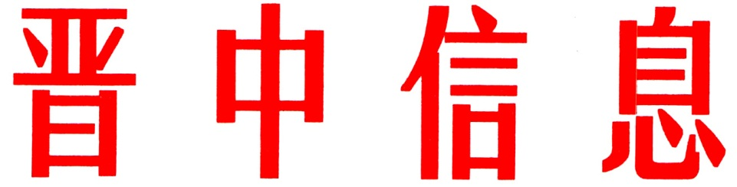

（77）
中共晋中市委办公室 2024年4月23日

介休市绵山镇汇集社会力量
推进低级别文物保护

习近平总书记在山西考察时强调，“历史文化遗产是不可再生、不可替代的宝贵资源，要始终把保护放在第一位”。介休市绵山镇聚焦全镇95处文物保护单位（其中全国重点文保单位3处、县级文保单位16处、未定级文保单位76处），结合国家文物局印发的《关于鼓励和支持社会力量参与文物建筑保护利用的意见》相关要求,深入研究政策，制定全面规划，对社会力量参与文物建筑保护利用进行规范和引导，持续开展低级别文物保护修缮工作，努力构建起“政府主导、社会参与、成果共享”的文物保护利用新格局。
一、乡镇筑台，桥梁纽带显成效。绵山镇认真贯彻落实党中央关于坚持保护第一、加强管理、挖掘价值、有效利用、让文物活起来的工作要求。一方面，成立专门调研组，对所有不可移动文物特别是低等级文物状况进行逐一现场调研，摸清情况。另一方面，对外向社会各界广泛宣传本土文物资源和保护需求，动员企业、社会组织积极参与文物保护，做到修一处、成一处、用一处、活一处，吸引了众多企业和社会组织的积极响应。
二、村企共治，社会力量凝新篇。绵山镇鼓励各村设立文物保护奖励机制，对在文物保护工作中表现突出的个人和团体给予表彰和奖励。同时，充分发挥群众的主体作用，鼓励村民自发成立文物保护小组，对村内的低级别文物进行日常巡查维护，形成政府与群众共同参与文物保护的强大合力。目前，介休盛泰煤化有限公司出资认领了绵山镇西靳屯村团枣湾自然村关帝庙修复工程并已竣工。介休市金泉农业开发有限公司出资认养的西靳屯村大郎神自然村关帝庙、小畅自然村五道爷庙、坂地村吴家山自然村关帝庙等三处修复工程正在有序进行中。后党峪社区关帝庙1处县级文物保护单位，谢峪村龙天庙、岳家湾村玄帝庙、南靳屯社区观音堂3处未定级文物保护单位均被社会力量认养。
三、文化传承，文物惠民润心田。文物“守得住”，更要“活起来”，绵山镇双管齐下，蹚出低级别不可移动文物活化利用新路子。一方面，将低级别文物与旅游活动相结合，打造特色文化旅游线路。群众在游览坂地-西靳屯循环圈过程中，不仅可以欣赏到茶马古道、古建的魅力，还能通过参与文化体验活动，充分领略绵山镇的民俗风情，实现文旅融合发展。另一方面，在保护低级别文物历史、艺术和科学价值的前提下进行创新管理，对于戏台、庙宇等文物建筑资源，合理确定功能定位，设立文化休闲设施，植入文化活动，丰富群众文化娱乐生活，实现文物保护成果群众共享。

（市委办信息科根据介休市委报送信息整理）

主送：各县（区、市）委、政府，市直有关单位。
如有批示或需详情，请与市委办公室信息科联系。 电话：2636111

